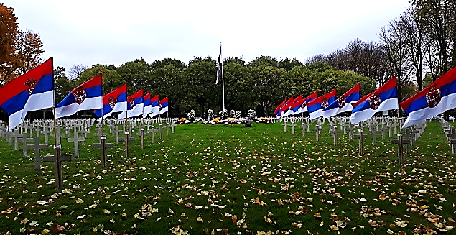
ЗА НЕЗАБОРАВ

Српско војничко гробље у Тијеу

Срби су претрпели велике губитке у Првом светском рату, о чему сведочи и српско војничко гробље у Тијеу, код Париза.

На вечној стражи

Живојин Аврамовић, Драги Добросављевић, Милоје Петровић, Атанасије Тасић, Милорад Митић, Тодор Стевановић, Десимир Алексић, Лазар Лазаревић, Милутин Максимовић, Видан Радосављевић. И многи други. Постројени на вечитој, каменој стражи.
Српско војничко гробље у Тијеу, надомак Париза. Бели се крст до крста. На првој линији фронта и даље непобедиво стоје Јован, Петар, Миша, Груја, Милирад, Љубомир, Јелисије, Јевто, Воја, Милош, Ђорђе, Милан, Илија, Владимир, Андрија, Душан, Никола, Григорије, Александар. Поручник. Капетан. Пуковник. Редов.
Многи су кости оставили овде, не знајући пре тога ни где је та Француска, о којој су, исцепаних опанака с водом до колена у плитким рововима, толико слушали од својих витешких сабораца. О њој су стварали живе слике у ватри агоније и бунила док су их лађе француске носиле да видају јуначке ране, избегавајући швапском сумарену на бескрајном воденом путу од Бизерте и Крфа до далеких Марсеља и Нице.
Лежали су по гвозденим креветима француских болница, од Тулона до Париза, неговани благом руком брижних медицинских сестара, будни сањајући родни крај. Многи нису дочекали да овај дуги сан претворе у јаву. Умирали су годинама, рањени куршумима од Цера до Доброг поља.
Ране тешке, неизлечиве. Неки све време нису долазили свести. Остали, тако, без имена. Није имао ко да га изговори. На гробу само презиме, пренето са здравственог картона. Некима се име назире, другима га нема ни у назнакама.
Међу 747 крстова, и један гроб с полумесецом, Есад Паше Топтанија, отоманског генерала и албанског политичара, који је ратовао на страни Србије и омогућио српским војницима повлачење преко Албаније.
– Будимо часни потомци да бисмо били достојни преци – лебде, над крстовима, речи војводе Радомира Путника. Да нам се историја не би понављала, треба да је се сећамо.
Горан Чворовић
Не смемо заборавити

По целој Европи, али и осталим деловима света, постоје сведочанства о жртви српског народа у Првом светском рату. Поред два најпознатија српска војничка гробља на Крфу и Зејтинлику у Грчкој, постоје и она много даља, у Тунису, Холандији, Немачкој, Мароку, Чешкој, Словачкој, Алжиру... Свуда иста сцена, исти призор, крст до крста у савршеној симетрији. Стоје тако поносно да целом свету гласно говоре о страдању једног народа, које је, по свим мерилима, незапамћено у историји.
Тако је и на српском војничком гробљу у Тијеу, близу Париза. Рањеници, довезени бродовима у Француску, на јави су сањали свој завичај и домовину. Ране од куршума су биле тешке, а на крају ће се испоставити и неизлечиве. Ти смртни ударци задобијени су на Церу, Колубари, Добром пољу...
Од доласка у француске болнице, неки уопште нису долазили свести. Умирали су, а нико није знао њихова имена, те су и њихови крстови без плочице са именом.
Толико крстова, а између њих – један споменик са полумесецом. Подигнут је Албанцу који је био привржен српском народу. То је био, ни мање ни више, некадашњи албански премијер Есад Паша Топтани. Он је био уз српски народ у најтежим тренуцима – приликом повлачења преко Албаније. Учинио је све да нашим војницима и цивилном становништву обезбеди сигуран пролаз кроз своју земљу. То, наравно, није увек било могуће, јер је било много више оних који су искористили тежак положај српског народа, па су то повлачење видели као шансу за пљачкање и убиства.
Есад Паша је учествовао у борбама на Солунском фронту, на страни савезника. Убио га је 1920. године у Паризу један члан албанског парламента, који је сматрао да је Есад Паша сарадњом и савезништвом са Србијом издао националне интересе Албаније. Због свега наведеног, не смемо заборавити 756 православних гробова, али ни онај један са исламским полумесецом.
Александар Миливојевић

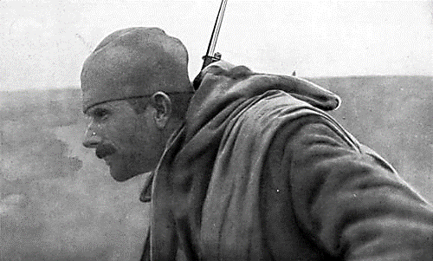
1. Шта знаш о Првом светском рату?
2. Повежи догађаје из Првог светског рата са песмама које о њима певају:

Одлазак српских војника у Церску битку
Долазак српске војске на Крф после повлачења преко Албаније
Француски бродови евакуишу српске рањенике са Крфа
Повратак из рата
Марш на Дрину
Креће се лађа француска
Пукни зоро
Тамо далеко

3. Прочитај текстове Горана Чворовића и Александра Миливојевића о српском војничком гробљу Тије, па заокружи ДА или НЕ у зависности од тога да ли се тражени подаци налазе у тим текстовима:
 | На вечној стражи | Не смемо заборавити
Рањеници су у Француску довезени бродовима. | ДА НЕ | ДА НЕ
У Француској рањеници су сањарили о месту из ког потичу. | ДА НЕ | ДА НЕ
Осим у Француској, српска војничка гробља из Првог светског рата постоје и у многим другим земљама. | ДА НЕ | ДА НЕ
Гробови неких војника остали су без написаних имена. | ДА НЕ | ДА НЕ

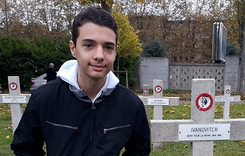
4. Ко је био Есад Паша? _____________________________________________________________________
Породична
историја

На српском војничком гробљу Тије присуствовао сам великом часу историје. Ту се налазе гробови српских ратника настрада-
лих у Великом рату 1914–1918. Међу њима је и мој чукундеда Живан Ивановић. Прошао је Цер, Дрину, Мораву, Колубару… да би 1915. преко Албаније стигао до Крфа, а са Крфа пребачен у Француску на лечење. После опоравка, борио се заједно са Французима и дао живот за ослобођење од окупатора.
Сахрањен је овде, са браћом саборцима. Иза себе је оставио супругу Полексију и децу Драгу и Веселина, које више никад није видео, а ни они нису знали где се налази његов гроб.
Понекад помислим да је управо његов дух у Француску 1968. године „довео” мога деду Живана – Жику, а касније и мог оца Драгана. Поносан сам на свог далеког претка.
Чукунунук,
Лука Ивановић

5. Стојте, галије царске!
Спутајте крме моћне!
Газите тихим ходом!
Опело гордо држим у доба језе ноћне
Над овом светом водом.
Ту на дну, где шкољке сан уморан хвата
И на мртве алге тресетница пада,
Лежи гробље храбрих,
Лежи брат до брата,
Прометеји наде, апостоли јада. (…)

Ова песма се зове: ________________
Зашто се тако зове? _______________
________________________________
Ко је аутор ове песме? ____________
________________________________

6. Прочитајте песму Владимира Станимировића (учесника Првог светског рата) и размислите о њој:

На хумкама у туђини
Неће српско цвеће нићи.
Поручите нашој деци:
Нећемо им никад стићи.

Поздравите отаџбину,
Пољубите родну груду.
Спомен борбе за Слободу
Нека наше хумке буду.

7. Како је војник Живан Ивановић доспео у Француску?
______________________________________________________
______________________________________________________
8. Шта значи реч чукундеда? _____________________________

